|  |  |
| --- | --- |
| **NOME COMPLETO** | **RA** |
| **Juliana Oliveira** | 01182101 |
| **Lucas Yudi Ganeko** | 01182044 |
| **Vinicius Ruiz** | 01882106 |
| **Vinicius Viana** | 01882077 |
| **Rodolfo Gregório** | 01882074 |
|  |  |

**Exercícios de Fixação – Para Praticar**

Dica: Utilize premissas para apoiar suas decisões, procure ilustrar no desenho itens que considerar “chaves” para o sucesso do projeto.

A atividade deverá ser realizada em grupo (idem ao do projeto de PI).

Não serão considerados os exercícios enviados ou entregues após o prazo estabelecido e também não será atribuída nota a alunos que não tiverem os nomes descritos no documento.

A atividade deve ser realizada utilizando o documento em Word, mas os desenhos anexos podem ser imagens originadas de fotografias de ilustrações realizadas em quadro, papel ou similares.

**1 – Sistema de Captura de Logs**

Você foi contratado para desenvolver um sistema que deve realizar a captura dos logs de erros das estações de trabalho. O sistema deverá copiar arquivos de log que ficam na pasta “C:\WINDOWS\System32\Winevt\Logs”, copiar para um repositório compartilhado e escrever em uma base de dados apenas se houve sucesso ou falha.

Desenhe a arquitetura proposta para sistema e justifique. Atenção: Custo é fundamental, não há dinheiro para investir em servidores e seu time de desenvolvedores é Junior, porém o banco de dados já existe.

Utilizar uma aplicação em Java que será executado no sistema operacional e ela poderá comunicar com o banco/S3 e fazer leitura e escrita de arquivos. O repositório será um S3 da amazon que utilizando a versão grátis já pode armazenar bastante coisas nele.

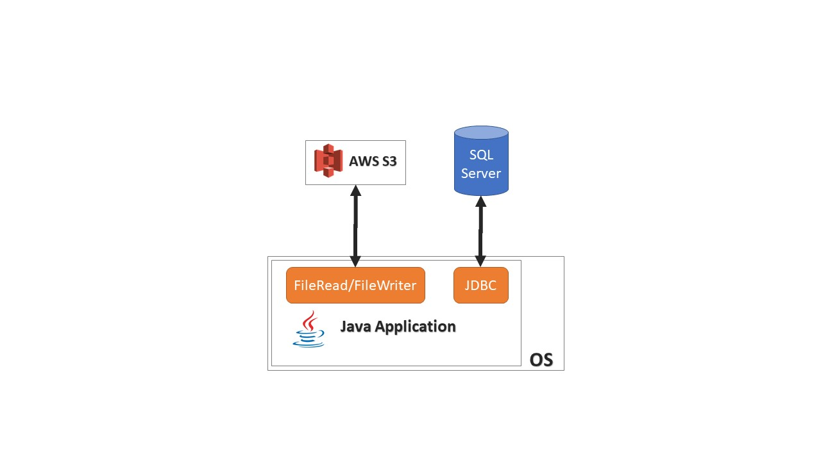

**2 – Solução para problema de Acesso a Banco de Dados**

Um sistema foi implantado em produção com acesso ao banco de dados SQL Server usando JDBC conforme a ilustração abaixo. São 100 máquinas que utilizam o sistema simultaneamente.

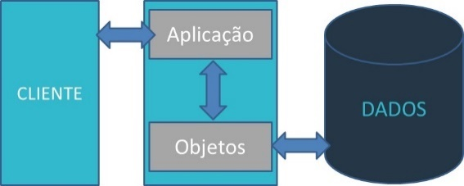

Os clientes que o utilizam o sistema têm reclamado de lentidão no sistema. O DBA já investigou e detectou que as 100 conexões ficam muito tempo ociosas.

A empresa não quer investir mais dinheiro em servidores e quer alternativas de solução. O que você sugere de alteração na arquitetura? Justifique.

A arquitetura será quase igual, só muda que na aplicação vai ter uma base de dados em memória, chamada de Session Storage, que vai fazer o gerenciamento dessas conexões, para cortar elas se elas ficarem muito tempo ociosas.

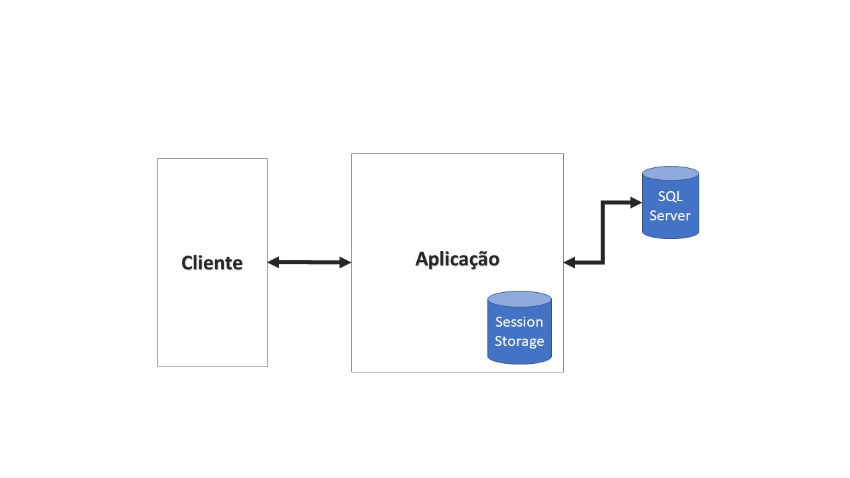

**3 – Migração de Sistema escrito em Delphi**

Uma empresa de Telecom contratou sua empresa para um projeto de reescrever o aplicativo existente em uma nova linguagem, utilizando linguagens e framework modernos.

A atual aplicação utiliza a arquitetura de Cliente -> Servidor, sendo a aplicação são executáveis que rodam no Windows e a base de dados é um InterBase. Cerca de 50 usuários utilizam o sistema e o cliente tem como foco utilizar soluções que não tenham custo de licenciamento. Existem 3 executáveis na aplicação:

* Frente de Caixa: que também faz interface com vários dispositivos como por exemplo: scanner e impressora fiscal.
* Módulo de Gerenciamento: Contém os cadastros, relatórios operacionais, módulos de controle de estoque e de exportação de dados para o sistema Financeiro.
* Módulo de Relatórios Avançados: Sistema desenvolvido utilizando componentes da empresa (<https://www.devexpress.com/>) que permite aos gestores realizarem cruzamentos dos dados. A empresa já tem licença para usar em Delphi e .NET.

A empresa já tem um grupo de desenvolvedores e você precisará repassar conhecimento para o time, assim como tudo que será desenvolvido.

Desenhe uma recomendação de arquitetura. Justifique.

Uma nova arquitetura foi pensada com uma linguagem mais recente (C# 8.0) e com frameworks recentes e estáveis (.Net Core com ASP.NET, EF Core, entre outros) e Power BI para o módulo de relatórios avançados, com uma replicação do banco de dados para acesso a esses dados sem pegar os dados diretamente de produção.

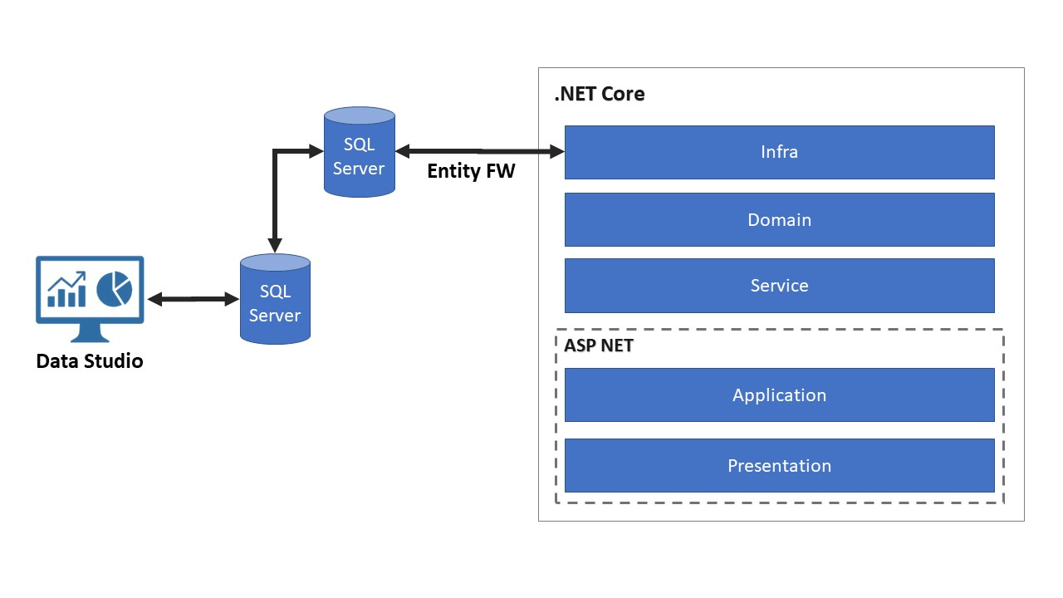

**4 – Geração de um MVP que pode virar produção**

Uma startup te chamou para ter participação no negócio e a contrapartida (seu investimento) será o desenvolvimento de um sistema. Trata-se um site Web para agendamento de visita de uma van itinerante que vai até os condomínios para cuidar de PETs. A ideia é que através da demanda dos usuários, o sistema seja inteligente para agendar os locais próximos para o mesmo dia.

Já foi definido que não haverá App no começo, mas precisa ter a parte WEB rapidamente para que comece o trabalho. No início também não haverá o algoritmo inteligente, tudo será feito na mão, mas depois vai precisar ter. Como sabemos, startup não tem dinheiro para investir, mas já existe um grupo de investidores que caso as coisas funcionem bem no MVP, será feito um aporte de capital para que a solução seja expandida para todo o estado de São Paulo (inicialmente será apenas em Santo André).

Qual arquitetura você recomenda para este caso? Desenhe e Justifique.

Nesta arquitetura foram utilizadas tecnologias modernas, go Google Cloud Platform. Para o front-end, temos um servidor em React, o back-end foi feito em Python, visando a possibilidade de integração de Inteligência artificial futuramente, dado a facilidade do uso da linguagem para Machine Learning.  
O back-end está em Kubernetes, para que seja fácil a integração de novos serviços no futuro.

O banco está em PostgreSQL no serviço de SQL da Google.

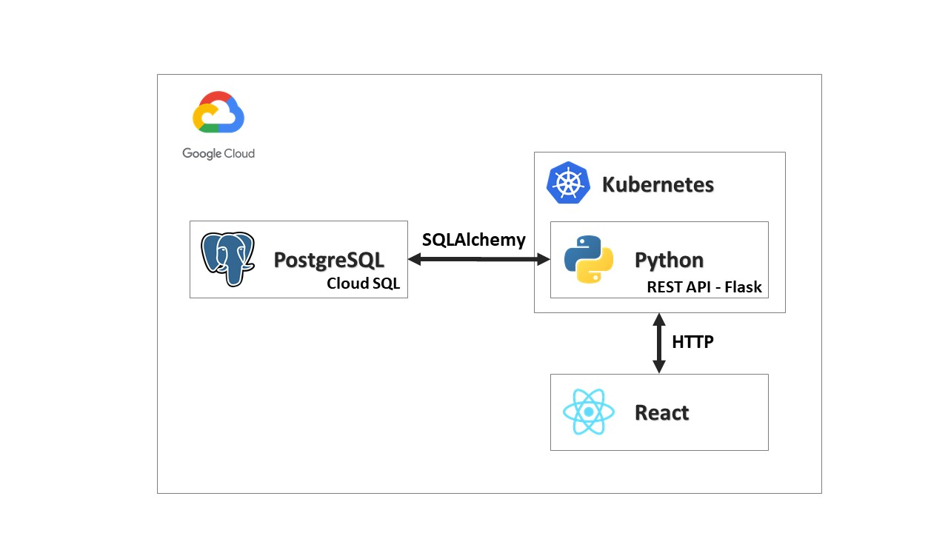

**5 – Consultoria em Startup**

Você foi chamado para um trabalho de consultoria em uma startup, o dono (founder) pediu para que você recomendasse uma nova arquitetura para eles pois atualmente eles têm um sistema Web em Ruby mas não acham profissionais que conhecem da tecnologia e eles precisam crescer pois as vendas estão aumentando muito rápido.

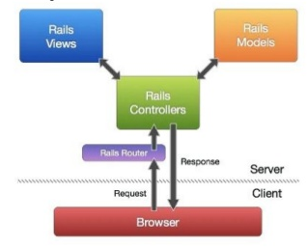

Você não vai ter muito acesso aos desenvolvedores porque o *founder* está com medo da reação deles, afinal de contas, se mudar a arquitetura eles podem achar que serão desligados.

Você foi informado que o Banco de Dados está em MYSQL na Cloud e que em hipótese algum ele pode ser alterado pois já há muitas outras integrações dependendo dele. A nova arquitetura então precisa manter o atual banco de dados, mudar a linguagem, ser de fácil e rápido entendimento para os desenvolvedores atuais (treinamento) e possibilitar o crescimento da equipe. Não há reclamações sobre a qualidade, disponibilidade e estabilidade do sistema. Que arquitetura você recomenda?

Desenhe e Justifique.

O banco em MySql foi mantido, enquanto a nova arquitetura foi levantada na AWS.

O back-end está em Node, visando a familiaridade e facil aprendizado da comunidade de desenvolvedores WEB com a linguagem.

Visando a escalabidade, foi utilizado o serviço AWS Elastic Beanstalk que faz o auto-scaling das instancias e configura um load balancer. Tudo isso abstraído pelo serviço.

Para o front-end, ele foi hospedado em um bucket no Amazon S3.

